期末報告

貿四A 09154122李佑澄

1. 效率前緣的製作

我所挑選的四支股票為金融股-2881富邦金、電子股-2303聯電&2412中華電、傳產股-9958世紀鋼

，加上加權指數共五比資料。

時間為:2022/9/23~2023/10/6日 共251筆資料。

首先將報酬率算出來

這裡擷取一些內容及使用公式

用此數據將各資料報酬率以圖的方式呈現，從這裡可以先稍作觀察，可以很明顯的發現世紀鋼的報酬率波動很大，代表風險很大，從圖中觀察得到各資料的風險大小為黃色>藍色>紫色>黑色>紅色。

計算一下平均報酬率及風險

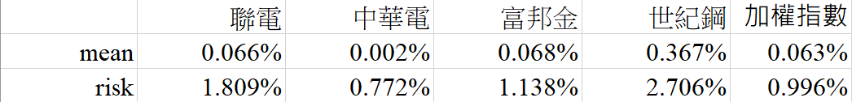

平均報酬率算式



風險算式



確實如圖所示，世紀鋼的風險最大。

再來將四支股票的報酬率做資料分析-共變數做出共變異數矩陣。

接下來就可以畫效率前緣了，將投資權重先做假設，其總合為一。

投資組合報酬率公式為

投資組合風險公式為

建構效率前緣

在這條藍色線上都為**最佳投資組合，**效率前緣圖上的每一個點代表一個投資組合，其中的每一個組合都處於風險-報酬空間的最大邊緣。最上方的點表示最高報酬的最佳組合，而最左邊的點表示最低風險的最佳組合。

與網路上的圖片做比較:

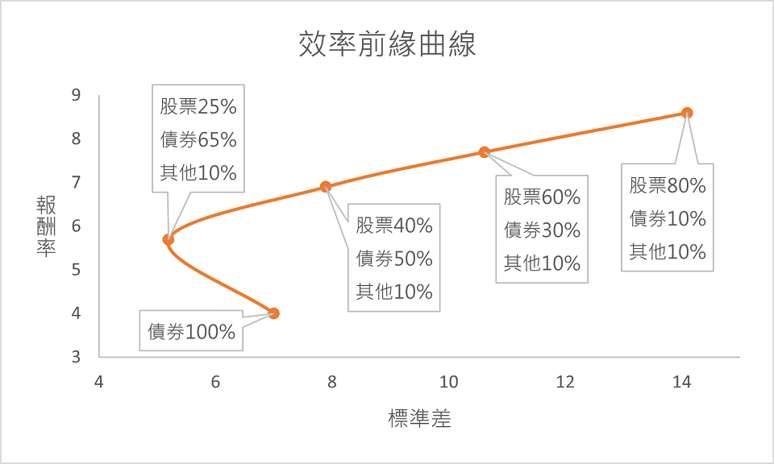

(圖片來源: https://fqexlab.com/)

他的效率前緣有各點的(x,y)座標，但整體的圖並無太大差異。

下圖為在相同報酬率與風險下，得出的股票權重如下:

從一開始風險最小的中華電佔比為百分之百到提高報酬率後，風險最大的世紀鋼權重明顯上升，而聯電的報酬與風險相比，效益太低，在投資組合上並不出眾，因此基本上都在0~1%徘徊。

1. 市場風險的估計

我選擇以聯電的報酬率對大盤的報酬率繪製散佈圖，結果如下：

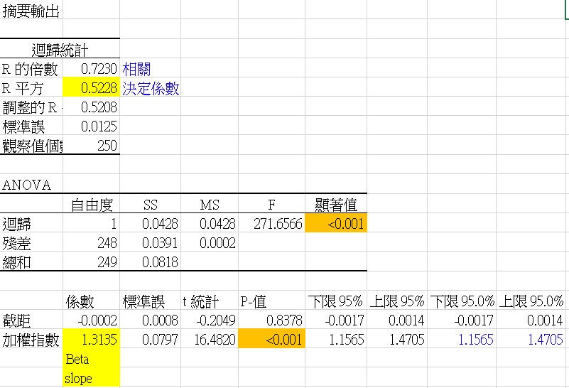

結論:

聯電對大盤

相關係數為0.7230

決定係數為0.5228

市場風險為1.3135

Market model方程式為: y(聯電) = 1.3135x(大盤) - 0.0002

假設H0: $β$ =1 H1: $β$ ≠1

聯電的市場風險值($β$)為1.3135>1，而在95%的信心水準下，1.1565與1.4705之間不

包含1，拒絕H0，表示聯電相對於市場更為敏感，漲幅波動比較大，風險也比較大。

聯電的市場風險為1.3135

1. PPP的實證

PPP的資料採取我國與美國的CPI指數、CPI變動率、匯率、匯率變動率的月資料，時間從2021年3月至2023年9月，共31個月份資料，變動率為30個月份資料。

結論:

台灣與美國的通膨率與匯率的相關係數為0.0772573

決定係數為0.0059687

市場風險是斜率:-3.7878471

假設H0:slope=1 H1:slope≠1

t值為-0.51828，落在正負二之間，不拒絕虛無假設H0:slope=1， 所以不拒絕PPP。

假設H0:intercept=0 H1 :intercept≠0

p-value=0.57989>0.05為不顯著，不拒絕H0，不拒絕PPP。

截距為0、斜率為1，PPP成立。

1. IFE實證

IFE的資料採取我國與美國的利率與匯率變動率的月資料，時間從2021年3月至2023年9月，共31個月份資料，變動率為30個月份資料。

結論:

台灣與美國的利率與匯率的相關係數為0.77382

決定係數為0.005988

市場風險為3.791445

假設H0:slope=1 H1:slope≠1

T值為0.302376，在正負二之間，不拒絕虛無假設H0，不拒絕IFE。

假設H0:intercept=0 H1:intercept≠0

p-value=0.302376>0.05為不顯著，不拒絕H0，不拒絕IFE。

截距為0 、斜率為1，IFE成立。